CV-Curriculum Vitae

Detaje personale :
• Emri i plotë: Ardian Halilaj
• Data e lindjes: 11/09/2001
• Vendlindja: Gjakovë
• Adresa: Prishtinë, Kosovë
• Tel /: 048-521-388
• Email personal: ardianhalilaj5@gmail.com

Histori arsimore:
- Mbaruar shkollën fillore në Gjakovë 2008-2017.
- Mbaruar shkollën e mesme në Gjakovë 2017-2020
- Tani jam duke ndjekur Fakultetin e Shkencave Kompjuterike dhe Inxhinierisë në UBT në Prishtinë - Viti3.

Kualifikimet:
- Gjuhët: Shqip, Anglisht.
- Kurse: Anglisht-Niveli A1 dhe A2.
- Trajnime: ReactJS
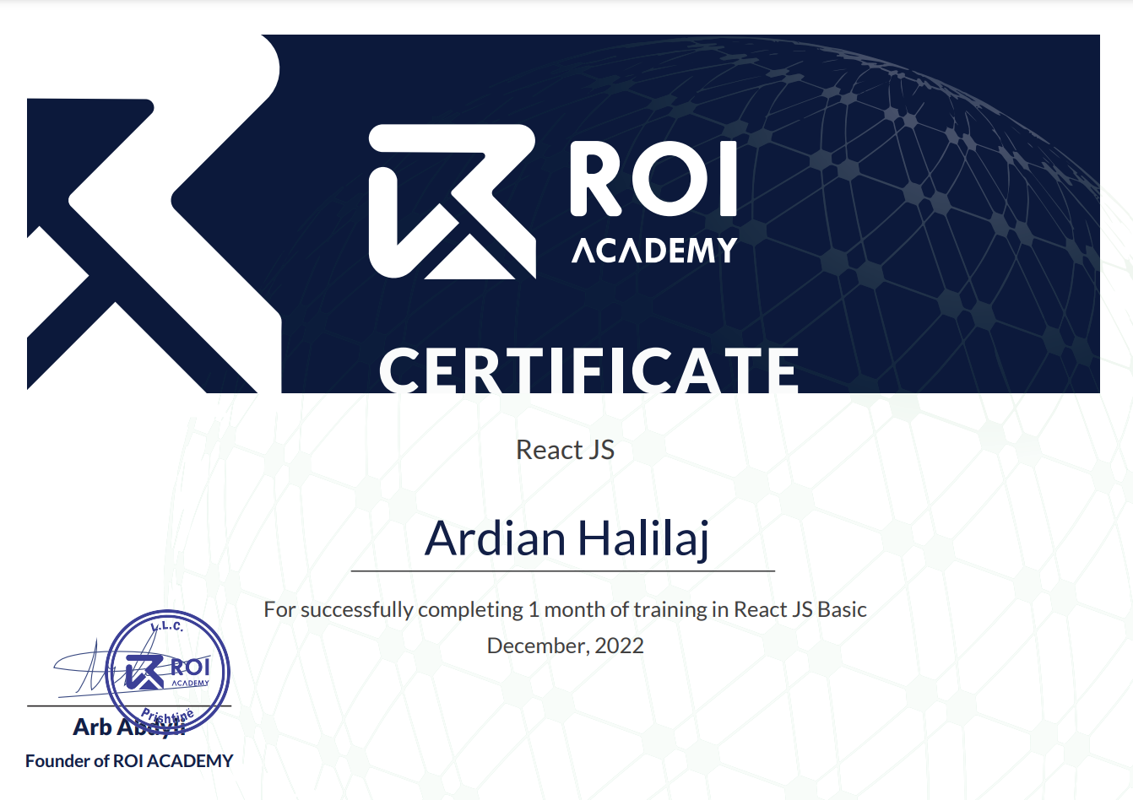

Portfolio:https://ardianhalilaj.netlify.app/
GitHub:https://github.com/ArdianHalilaj7/FitnessWebsite
React Website (Netlify Host) 1.https://ah-fitness.netlify.app/
2.https://triptokosovo.netlify.app/
Wordpress Website: https://wts2023.ubt-uni.eu/202151805.wts2023.ubt-uni.eu/

Njohuritë:
- HTML, CSS(sass), JavaScript, ReactJS(bootstrap), WordPress.

Historia e punes:
- I papunë per arsye se ende jam student(Duke kerkuar pune praktike).

Hobet:
- Gaming,Filma etj.

